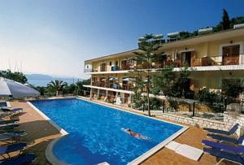
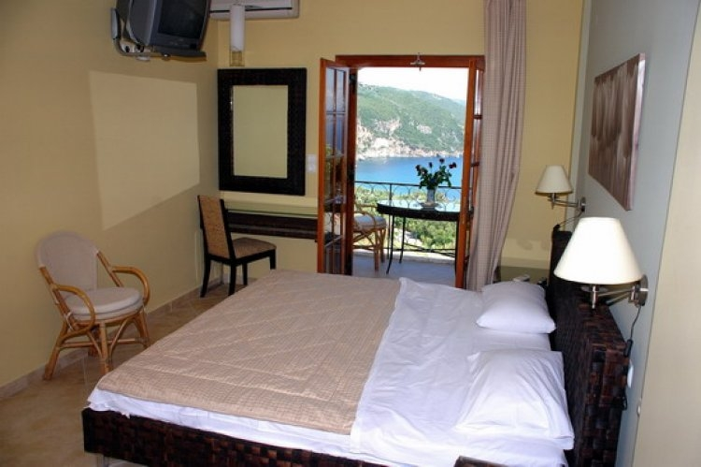
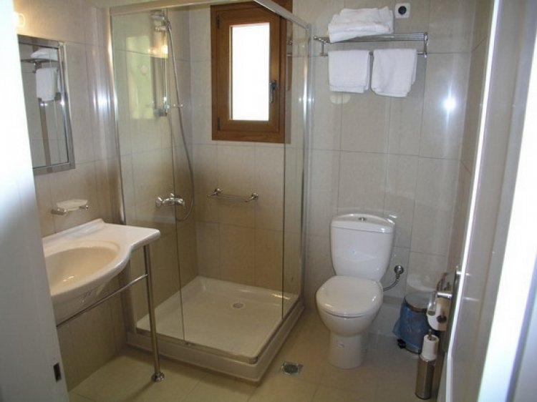
BELLA VISTA 3* - PARGA
TRANSPORT AVION - CURSA CHARTER
PLECARI DIN BUCURESTI

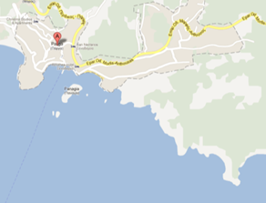
Localizare: Localizat la doar 3 km de cosmopolitul oras Parga, printre livezi de portocali si lamai, hotelul ofera privelisti incantatoare catre plaja Lichnos si mare. In apropiere se gasesc o varietate de restaurante si taverne. Plaja este la cateva minute de mers pe jos. De la hotel exista un shuttle gratuit catre oras. Regiunea ofera numeroase locuri istorice care se pot vizita cu masina sau cu bicicleta. De asemenea, un supermarket este situat in apropierea plajei.

Facilitati hotel: piscina, zona de piscina pentru copii, zona de dusuri la piscina, bar la piscina, parcare privata, serviciu de transfer, internet wireless, sezlonguri si umbrele la piscina (gratuit), serviciu de inchirieri biciclete. Barul de la piscina serveste cocktailuri si snack-uri.

Facilitati camere: Hotelul Bella Vista ofera cazare in studio-uri self catering cu chicineta. Fiecare studio are TV prin satelit, aer conditionat, chicineta echipata si utilata, frigider, uscator de par, seif, balcon cu vedere la mare sau piscina. Toate camerele beneficiaza de internet wifi gratuit.
Hotelul dispune de 16 studiouri si apartamente decorate modern, care pot gazdui de la 1 pana la 5 oaspeti. Fiecare are un dormitor, un living, o bucatarie si o baie.
Studiourile se gasesc la primul si la al doilea nivel – cuprind un dormitor spatios pentru 2, 3 persoane si o chicineta echipata cu toate ustensilele, frigider, TV prin satelit, aer conditionat, seif, uscator, cabina de dus si balcon sau terasa.
Apartamentele cu 2 dormitoare, la al doilea nivel – cu dormitor si un living, au aceleasi facilitati ca si studiourile, dar cu o bucatarie separata. Toate apartamentele au un balcon cu vedere la mare si la piscina.

Site oficial: www.bellavista.com.gr

